CỘNG HOÀ XÃ HỘI CHỦ NGHĨA VIỆT NAM
Độc lập - Tự do - Hạnh phúc
-------***-------
ĐƠN XIN HỌC LỚP HƯỚNG DẪN GIẢI ĐÁP
KHOA TRUYỀN HÌNH
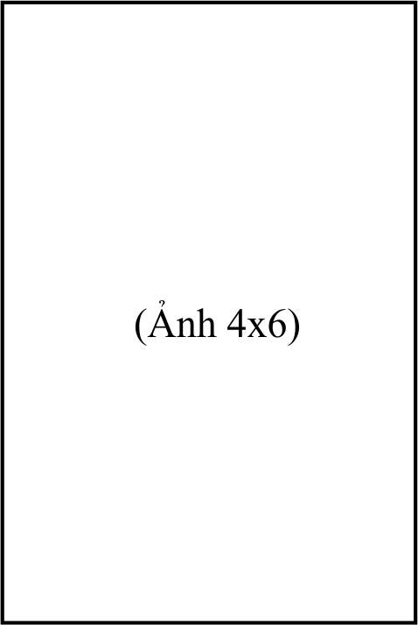
(Khoá học 2017 - K37)

Kính gửi: Khoa Truyền Hình
Trường Đại học sân khấu - Điện ảnh Hà Nội

Tên em là: ................................................................ Nam/ Nữ....................
Ngày tháng năm sinh: ........................................... Tại ................................
Hộ khẩu thường trú: .....................................................................................
.......................................................................................................................
Số CMND:.....................................Cấp ngày: .......................Tại..................
Email: ...........................................................Mobile:....................................
Họ tên bố: ........................................................... tuổi (ghi năm sinh) ........................
Nghề nghiệp: .............................................................................................................
Nơi công tác: .............................................................................................................
Họ tên mẹ: .......................................................... tuổi (ghi năm sinh) .......................
Nghề nghiệp: .............................................................................................................
Nơi công tác: .............................................................................................................
Theo nguyện vọng cá nhân và gia đình, em làm đơn này xin được theo học lớp hướng dẫn giải đáp của khoa Truyền Hình:
Chuyên ngành đăng ký học: * Biên tập Truyền Hình:..............................
*Đạo diễn Truyền Hình: ...........................
*Quay phim Truyền Hình:…………………
Nếu được vào học, em và gia đình cam đoan:
1- Tuyệt đối chấp hành nội quy, quy chế học tập của khoa và nhà trường.
2- Tuyệt đối phục tùng sự bố trí học tập cũng như việc đóng góp học phí.
3- Đi học đầy đủ, đúng giờ, làm bài và trả bài đầy đủ.
4- Nêú tự ý thôi học, hoặc chuyển sang ngành học khác, em hoàn toàn chịu trách nhiệm. Nhà trường sẽ không hoàn trả những khoản học phí mà em và gia đình đã đóng góp.
Khi cần báo tin cho ai, ở đâu:
Họ và tên: ..................................................................................................................
Địa chỉ: ......................................................................................................................
Số điện thoại cần liên lạc: ...........................................................................................
Email: ................................................................................
Em xin chân thành cảm ơn!
Hà nôi, ngày ........ tháng ....... năm 2017.
Cán bộ nhận đơn Người làm đơn
(Ký và ghi rõ họ tên) (Ký và ghi rõ họ tên)

